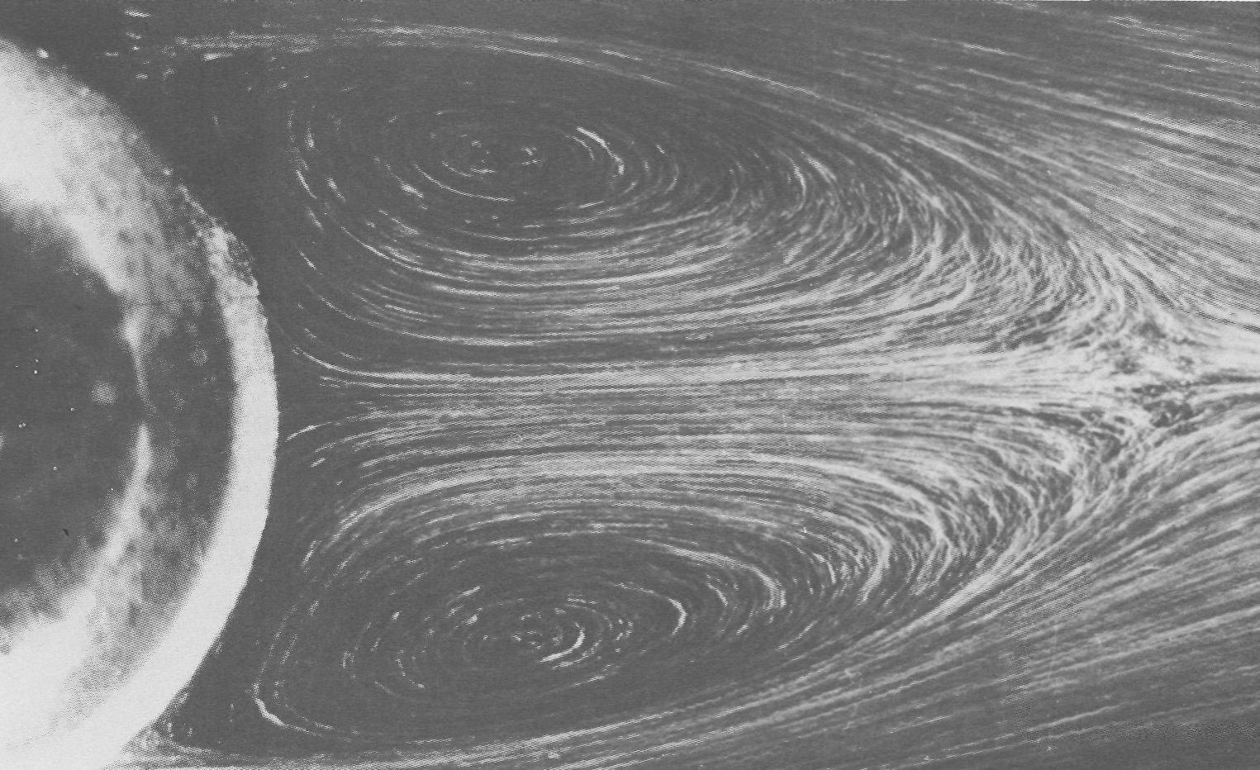

Рисунок40(53). Обтекание шара при Re = 118.
В осесимметричном течении след растет медленнее, чем в плоском. Эти фотоснимки показали, что длина рециркуляционной области пропорциональна логарифму числа Рейнольдса, тогда как в случае цилиндра она растет с числом Рейнольдса линейно. Алюминиевый порошок визуализирует течение воды. [Taneda, 1956b]

